OMV 630 Гидромотор
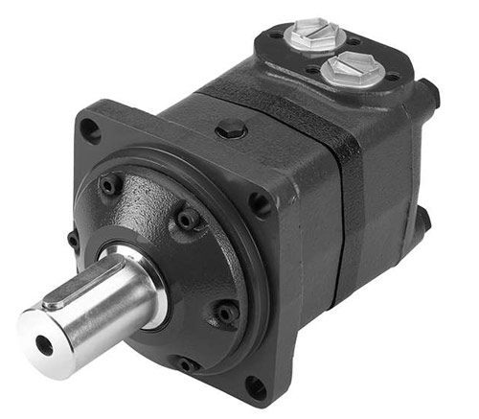
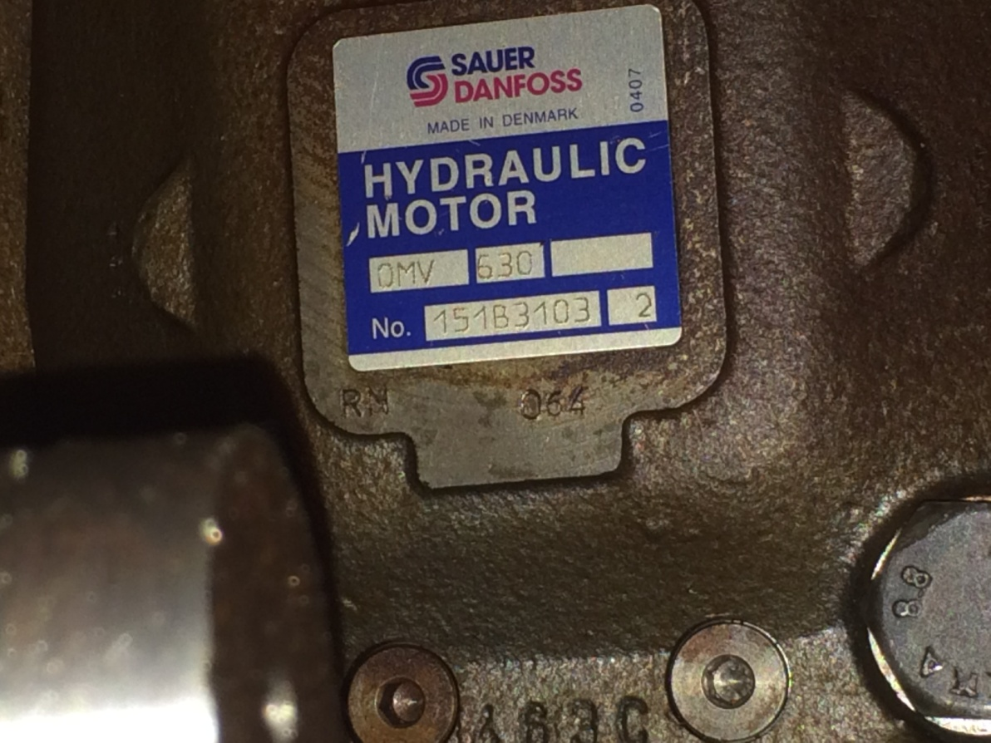

Гидромотор относится к тяжелой серии. Он способен обеспечить высокое давление и обладает рабочим объемом, позволяющим достигать максимальных моментов на валу. Применяется для тяжелых буровых установок, колесного привода машин, в том числе в комплекте с редукторами, а также для всевозможных приводов железнодорожных машин.

ХАРАКТЕРНЫЕ ОСОБЕННОСТИ:
• Плавность хода во всем диапазоне скоростей
• Постоянный крутящий момент в широком скоростном интервале
• Высокий момент страгивания
• Повышенное противодавление при отсутствии дренажа (надежное уплотнение вала)
• Высокий КПД
• Большой срок службы при работе в экстремальных условиях
• Высокая прочность и компактность
• Высокая стойкость к нагрузкам как в аксиальном, так и радиальном направлениях
• Применимость в гидравлических системах как с открытым, так и закрытым контуром потоков рабочей жидкости
• Возможность использования самых разнообразных рабочих жидкостей
Основные характеристики
Производитель | Sauer Danfoss
Тип | Гидромотор
Типоразмер | 630
Рабочий объем (куб. см) | 629,1
Максимальная скорость  вращения (об/мин) | номинальная — 315  максимальная — 380
Максимальный крутящий  момент (Н·м) | номинальный — 1660  максимальный — 1940
Максимальная мощность(кВт) | номинальная — 48,0  максимальная — 56,0
Максимальный перепад  давления (бар) | номинальный — 180  максимальный — 210  пиковый — 240
Максимальный расход масла (л/мин) | номинальный — 200  максимальный — 240
Максимальное давление страгивания  ненагруженного вала (бар) | 8
Минимальный момент  страгивания (Н·м) | для макс. перепада давления в  номинальном режиме — 1130  для макс. перепада давления  в перегрузочном режиме — 1550
Гарантийный срок | 12 месяцев

